МОСКОВСКИЙ ГОСУДАРСТВЕННЫЙ ТЕХНИЧЕСКИЙ УНИВЕРСИТЕТ им. Н.Э. Баумана

Факультет «Информатика и системы управления»

Кафедра «Систем обработки информации и управления»

ОТЧЕТ

Рубежный контроль № 1

по дисциплине «Методы машинного обучения»

## Тема: «Методы обработки текстов..»

ИСПОЛНИТЕЛЬ: Ли Лююй

ФИО

группа ИУ5И-21М

подпись"

ПРЕПОДАВАТЕЛЬ: Гапанюк_Ю .Е

Москва - 2024

|  |  |
| --- | --- |
| Груииа номер | 3 |
| ЗАДАНИЕ | 3+15=18 18+20=38 |

## Задание 18

Для набора данных проведите масштабирование данных для одного (произвольного) числового признака на основе Z-оценки.

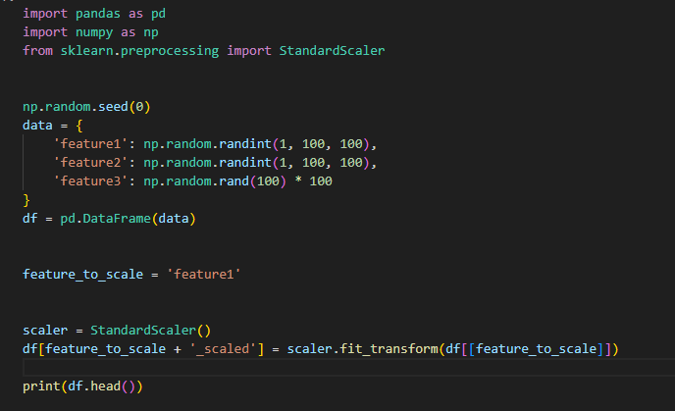

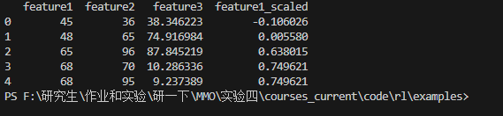

## Задание 38

Для набора данных проведите процедуру отбора признаков (feature selection). Используйте класс SelectKBest для 10 лучших признаков, и метод, основанный на взаимной информации.

